26 октября для 8-11 классов провели «Осенний бал». На празднике организовали несколько конкурсов, чтобы развеселить присутствующих.

**Программа праздника:**

**1. «Осенний подарок»** (осенний букет, открытка или подделка с использованием природного материала) – оценивалось название, оригинальность идеи и его презентация.

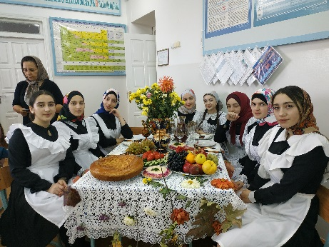**2. «Презентация овоща»** (необычайная презентация овоща, его происхождение, целебные свойства) и блюдо с применением этого овоща.

**3. Музыкальный номер.**

Ответственными за подготовку и проведение праздничного сценария в 8 – 11классах были педагоги – организаторы:

Омарова Д.К. и Гасанова З.З.

Этому празднику предшествовала большая подготовительная работа: осенние букеты, рисунки и подделки. Зал был украшен осенними листьями, рисунками.

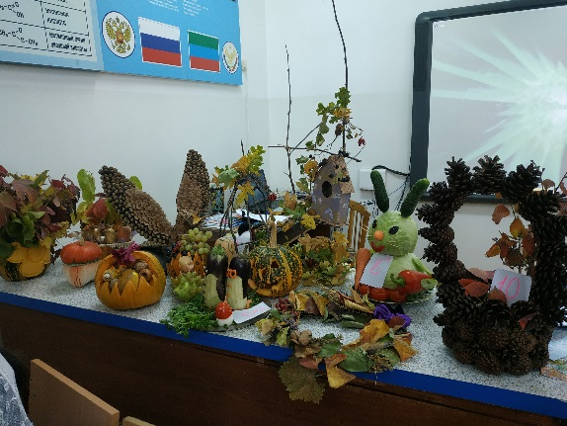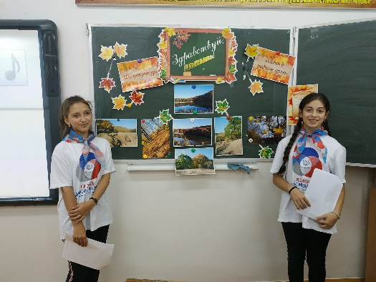Ведущими праздника «Осеннего бала» были активисты первичной организации РДШ Магомедова Марият и Анасова Патимат ученицы 7 «б» класса. Каждый класс усердно подготовились к мероприятию. В зале разгоралась не шуточная борьба. Результаты этой борьбы были таковы: Среди 8-11 классов

1 место – 8 «а» класс

2 место – 10 класс

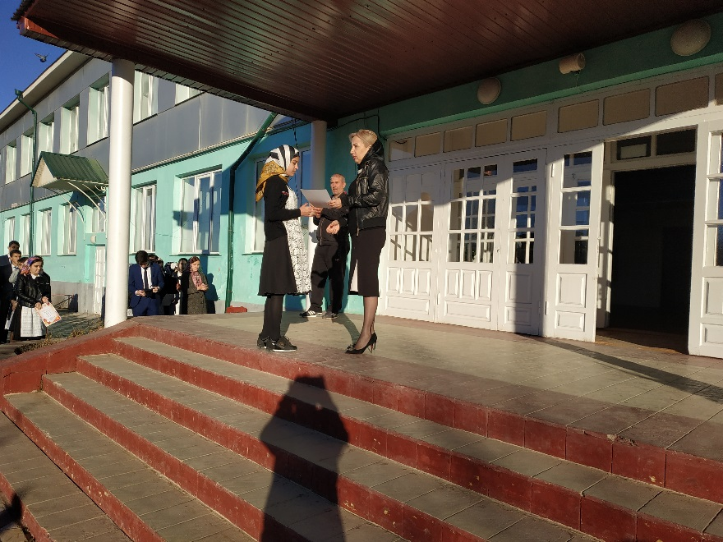 3 место – 11 класс

Все ребята молодцы!  Так и окончился весело проведенный осенний вечер.  

Дети активно участвовали в конкурсах, находили оригинальный подход. Победители были награждены грамотами на утренней линейке.

**Пожелания:** проводить общешкольные вечера часто. Вовлечь к работе детского движения, тех кто больше всего боится выступать на публику.

**Рекомендации:**

1. Отметить классного руководителя 8 «а» класса Алясаеву Н.Л. и Ахмедову Б.С.за хорошую 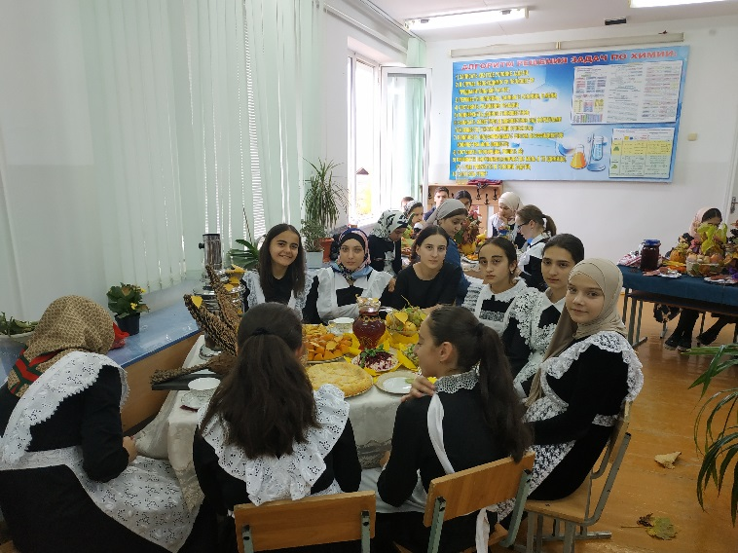подготовку.
2. Отметить учащихся за активное участие на празднике:

1 Нуцалову 8 «б» класса

2 Гусейнову 8 «а» класса

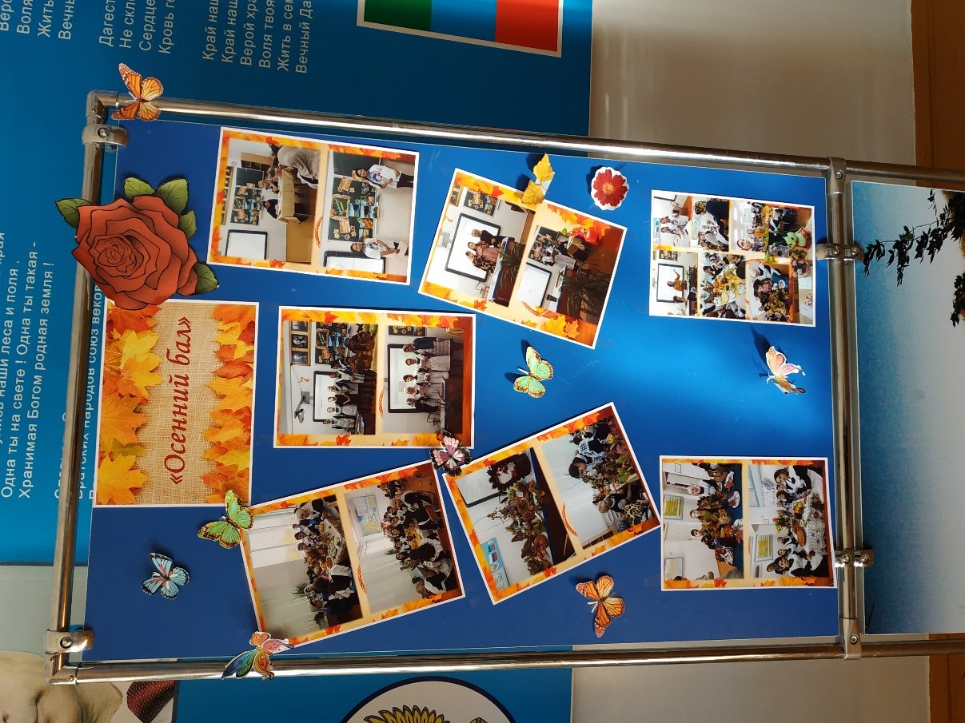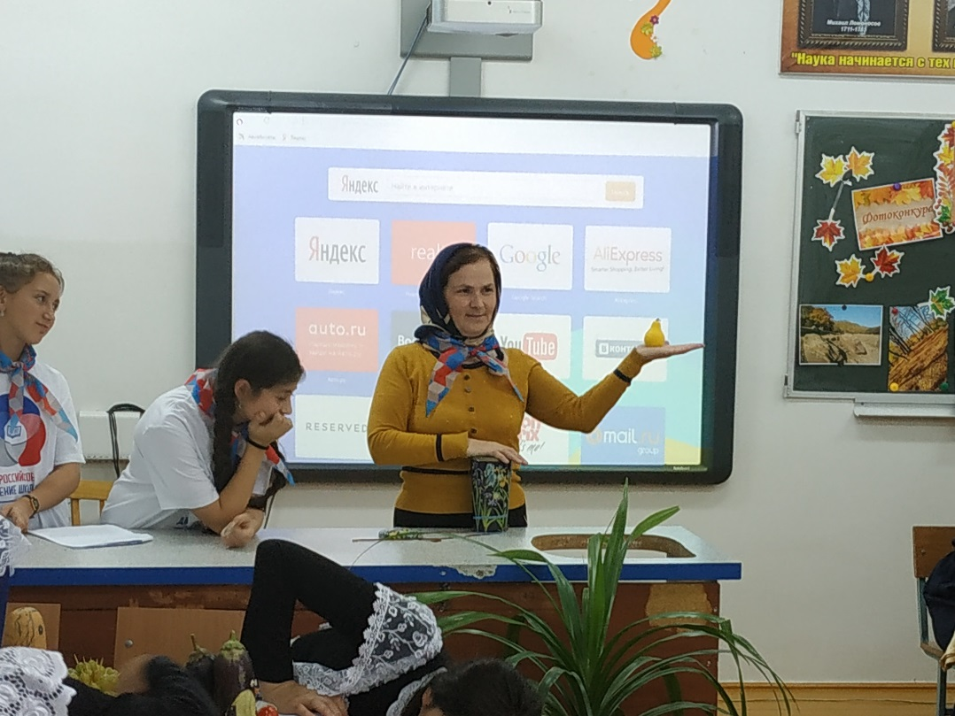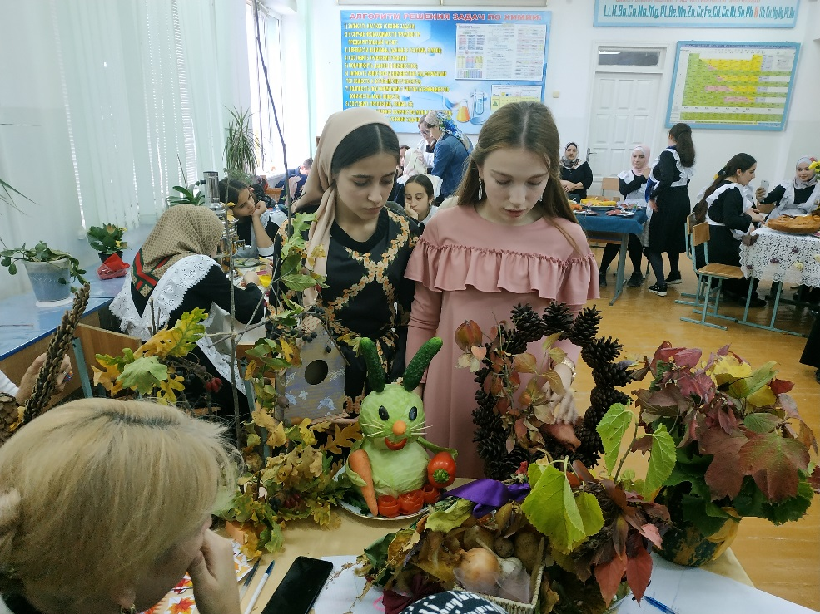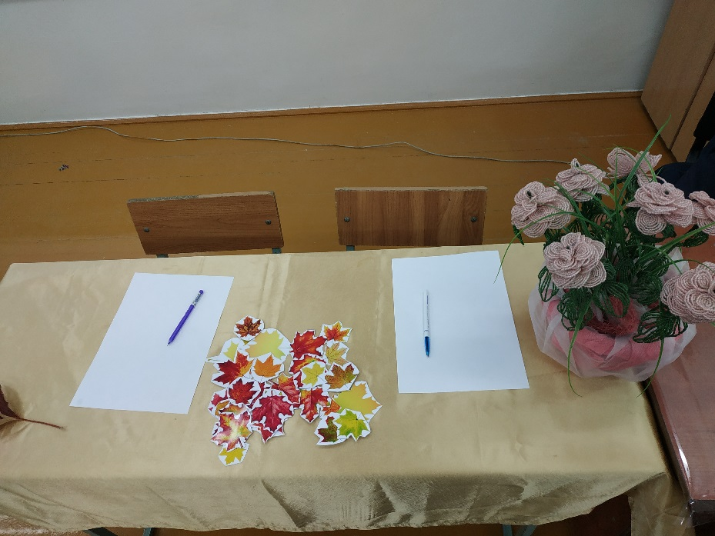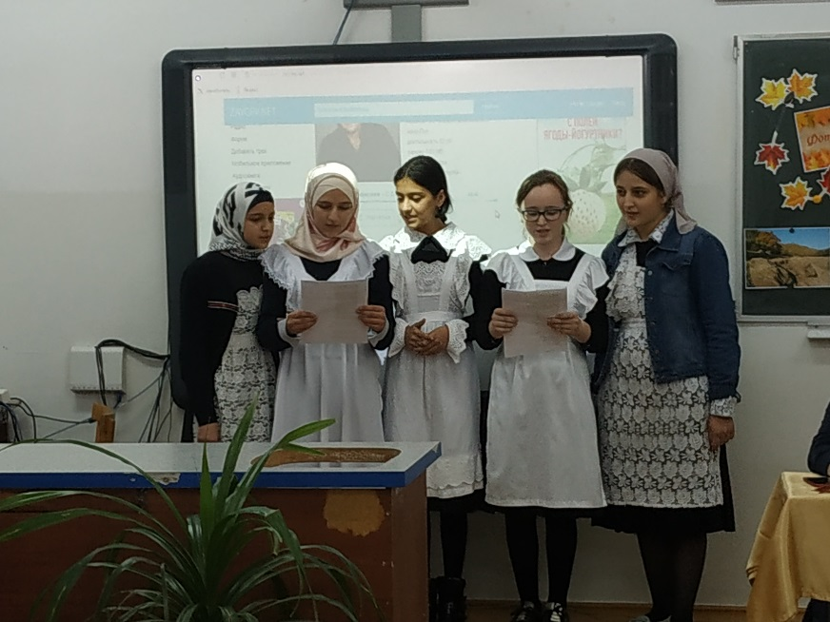3Абдурахманову 10 класс